Муниципальное бюджетное дошкольное образовательное учреждение «Детский сад № 147»

КРОТКОСРОЧНЫЙ ПРОЕКТ

ПО ОСНОВАМ БЕЗОПАСНОСТИ
ЖИЗНЕДЕЯТЕЛЬНОСТИ
В СТАРШЕЙ ГРУППЕ

«Основы безопасности жизнедеятельности дошкольников»

Подготовила и провела:
Воспитатель Синельникова С.О.

г. Дзержинск 2023г.
КРОТКОСРОЧНЫЙ ПРОЕКТ ПО ОСНОВАМ БЕЗОПАСНОСТИ
ЖИЗНЕДЕЯТЕЛЬНОСТИ В СТАРШЕЙ ГРУППЕ.

Продолжительность проекта: - 1 месяца.
Вид проекта: краткосрочный
Тип проекта: познавательно – ориентированный
Участники проекта: дети старшей группы, родители, воспитатели.

Актуальность
Каждый человек, и взрослый, и ребенок в любой момент может оказаться в чрезвычайной ситуации. Обеспечение безопасности жизнедеятельности является приоритетной задачей для личности, общества, государства. Формирование безопасности жизнедеятельности детей в условиях дошкольного образовательного учреждения является актуальной и значимой проблемой для педагогического сообщества, поскольку обусловлена необходимостью информирования детей о правилах безопасного поведения, приобретения ими опыта безопасного поведения в быту, важностью целенаправленной деятельности в этой области родителей и работников в ДОУ.
Усвоение социальной действительности ребёнком - процесс, во время которого он усваивает ценности, традиции, культуру общества, в котором ему предстоит жить. Он учится жить рядом с другими, учитывая их интересы, правила и нормы поведения в обществе, то есть становится социально компетентным. В период дошкольного детства происходит интенсивное освоение мира как взаимосвязанного и взаимозависимого ценностного мира природы, социума и человека; идет процесс познания ценностей и смыслов жизни, формирования основ безопасного поведения. Безопасность жизнедеятельности - это наука о комфортном и травма безопасном взаимодействии человека со средой обитания.
Необходимо выделить такие правила поведения, которые дети должны выполнять неукоснительно, так как от этого зависит их здоровье и безопасность. Эти правила следует подробно разъяснять детям, а затем следить за их выполнением. Однако безопасность и здоровый образ жизни не просто сумма усвоенных знаний, а стиль жизни, адекватное поведение в различных ситуациях. Кроме того, дети могут оказаться в неожиданной ситуации на улице, дома. Именно поэтому изучение ОБЖ актуально в современном дошкольном образовании.

Цель проекта:
Формирование у детей осознанного выполнения правил поведения, обеспечивающих сохранность их жизни и здоровья в современных условиях улицы, транспорта, природы, быта.

В соответствии с целью сформированы задачи:

Задача проекта
Главной задачей формирования основ безопасности является стимулирование развития у детей самостоятельности и ответственности, так как безопасность не просто сумма усвоенных знаний, а стиль жизни, правильное поведение в различных ситуациях.

Задача для воспитателя
• создать условия для формирования безопасности жизнедеятельности у детей старшего дошкольного возраста через вариативные формы обучения.
Задачи в работе с детьми
• формировать знания детей о здоровом образе жизни, способствовать осознанию понятия «здоровый образ жизни»;
• формировать у детей сознательное и ответственное отношение к личной безопасности и безопасности окружающих;
• расширять и систематизировать знания детей о правильном поведении при контактах с незнакомыми людьми;
• закрепить у детей знания о правилах поведения на улице, дороге, транспорте;
• развить основы экологической культуры ребенка и становление у него ценного и бережного отношения к природе;
• способствовать эмоциональному и благополучному развитию ребёнка-дошкольника;

Задачи в рабате с родителями
• знакомить родителей с работой МДОУ по формированию у детей старшего дошкольного возраста по основам безопасности жизнедеятельности;
• повышать уровень знаний родителей по формированию у детей старшего дошкольного возраста по основам безопасности жизнедеятельности;
• воспитывать у родителей ответственность за сохранение здоровья, за безопасность детей, их эмоциональное благополучие;
Критерии эффективности проекта
• Создание необходимых условий для организации совместной деятельности с родителями по охране и безопасности жизни детей.
• Формирование у детей самостоятельности и ответственности в чрезвычайных ситуациях.
• Налаживание связи семьи с сотрудниками детского сада и социумом.
• Автоматизация у детей навыков безопасного поведения в любой ситуации.
• Пробудить у родителей интерес к проблемам детского сада.
• Дети, родители будут не только сами соблюдать правила безопасного поведения, но так же привлекать к тому других людей.
Принципы реализации проекта
1. доступность
• учет возрастных особенностей детей
• адаптированность материала
2. систематичность и последовательность
• постепенная подача материала от простого к сложному
• частое повторение усвоенных знаний, правил и норм
3. наглядность и занимательность
• предлагаемый материал должен быть понятным, нести занимательное начало, быть игровым или с элементами игры, сюрприза.
4. динамичность
• интеграция проекта в разные виды деятельности
5. дифференциация
• создание благоприятной среды для усвоения, предложенного к изучению материала каждым ребенком

Планируемые результаты:
1. Формирование у детей знаний об осторожном обращении с опасными предметами и правильном поведении при контактах с незнакомыми людьми.
2. Развитие основ экологической культуры ребенка и становления у него ценностей бережного отношения к природе.
3. Развитие представлений о строении человеческого организма и формирование ценностей здорового образа жизни.
4. Формирование представлений о безопасном поведении во дворе, на улице, в общественном транспорте.

Этапы реализации проекта:
Начальный:
1. Разработка и накопление методических материалов.
2. Создание необходимых условий для реализации проекта.
3. Создание развивающей среды.
4. Подбор необходимой художественной литературы по теме проекта.
5. Разработка мероприятий.
6. Организация экскурсий

***
В жизни всякое может случиться
Наводнение, буря, пожар,
В лесу мы можем заблудиться
И солнечный схватить удар.
Опасностей в мире много:
Аварий на дорогах,
Растения несъедобные,
Собаки, очень злобные.
И вообще жизнь сложная штука,
Но существует наука –
Безопасность она изучает,
Учит, как себя вести,
Чтоб опасность отвести.
Мы значимость науки понимаем
И ОБЖ все вместе изучаем.
Месяц ОБЖ прошел у нас,-
О нем расскажу вам сейчас.

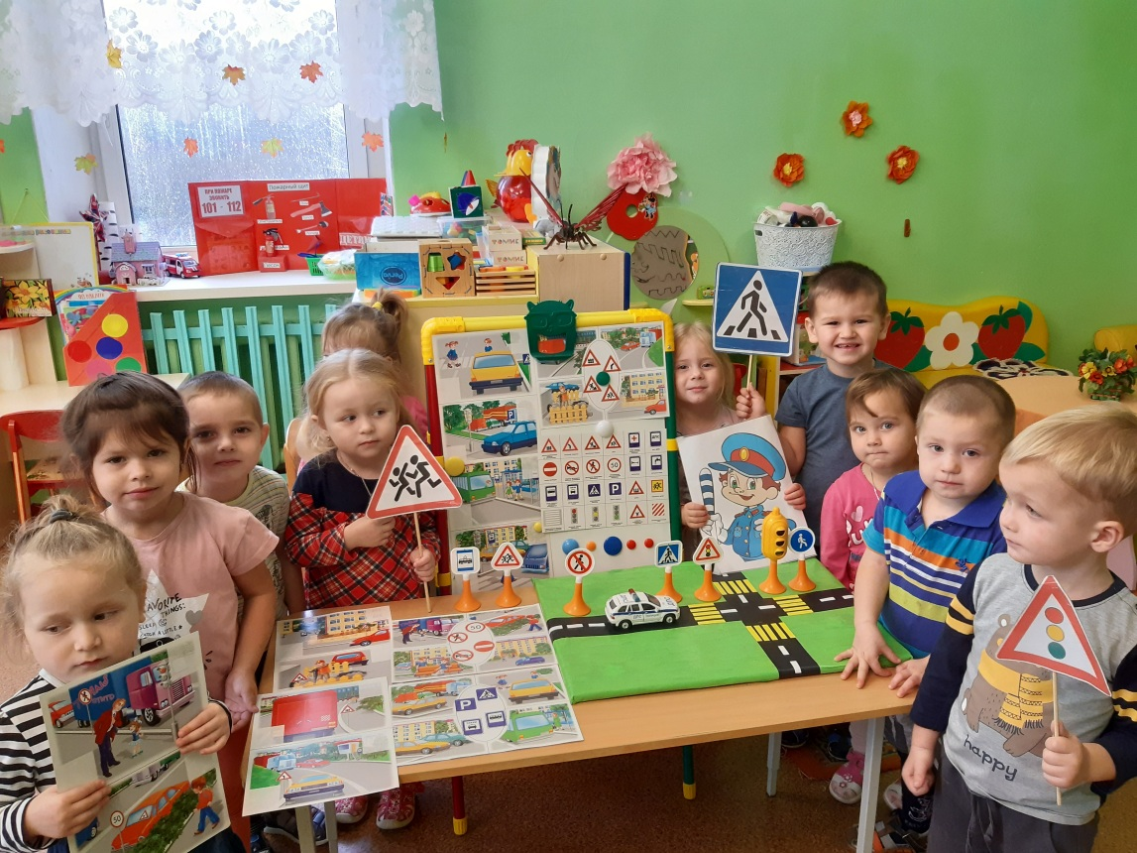

Основной (практический):
Художественное творчество:
Рисование:
«Дом, в котором я живу», «Моя комната», «Лесной пожар» «Опасные предметы», «Автобус едет по улице», «Машины специального назначения», «Дети делают зарядку».

Лепка:
«Собака», «Светофор».

Аппликация:
«Паровозик из Ромашково», «Овощи и фрукты – полезные продукты», «Улица нашего города».

Конструирование
«Железная дорога», «Я построю дом».

Музыка
Релаксационная музыка. Настольный театр «Волк и семеро козлят». Инсценировка произведения С. Маршака «Кошкин дом»

Развитие речи
ФЦКМ: «Внешность человек может быть обманчива», «Кухня – не место для игр», «Встреча с животными», «Путешествие по тропе безопасности», «У меня зазвонил телефон», «Профессия пожарного», «Путешествие по радуге здоровья».
Рассматривание картин опасные предметы, дорожные знаки, пожар и его последствия». Рассматривание картинок – ситуаций «Полезно – вредно»

Здоровьесберегающие технологии
Дыхательная гимнастика
«Паровозик», «Насос» ,«Регулировщик», «Ножницы».

Гимнастика для глаз
«Кошка», «Светофор», «Автобус».

Пальчиковая гимнастика
«Дом, Город, Страна»,«Грибы»,«Ягоды»,«Транспорт», «Фрукты», «Дорожных правил очень много», «Автомобиль», «Мы пешеходы», «Гонки», «Здоровье».

Динамические паузы
«Пешеход», «Пожарный», «Кот Антипка»,»Зарядка», «Светофор», «Улица», «Пешеход», «Мы в автобус дружно сели», Мы шагаем», «Постовой», «Едем в Москву»

Чтение художественной литературы:
Л. Толстого «Пожарные собаки». Заучивание стихотворения Л. Куклина «Пожарный». Чтение рассказа М. Ильина «Машины на нашей улице». С. Михалков «Моя улица». Чтение загадок (светофор, зебра, транспорт). Чтение книги А. Иванова «Как неразлучные друзья дорогу переходили». Е. Трутнев «Грибы», Я. тайц «Про Ягоды», Н. Носов «Огурцы», «Огородники», Чтение К. Чуковского «Мойдодыр».

Беседы:
«Ножницы, катушки – это не игрушки». Обсуждение ситуации «Если чужой приходит в дом». «Если в доме начался пожар». «Эта спичка невеличка». «Как у наших у ворот очень важный знак живет». «О чем говорят дорожные знаки». «Если ты потерялся на улице…». Игра - беседа «Спорт - это здоровье». «Витамины укрепляют организм». «Опасно ли быть неряхой». «Где найти витамины».

Подвижные игры
«Цветные автомобили». «Красный, желтый, зелёный». «Самокат».

Дидактические игры
«Четвертый лишний», «Опасные предметы», «Если возник пожар», «Собери картинку», «Разрешается-запрещается», «Найди нужный знак», «Светофор», «Пожар», «По грибы», «Угадай по мимике мое настроение», «Полезная и вредная еда», «Телефон», «Дорога, транспорт, пешеход, пассажир». «Разложи по порядку». «Что пригодится при пожаре». «Да, нет». «Найди нужный знак»

Упражнение для эмоциональной разрядки
«Зеркало», «Угадай эмоцию».
Сюжетно - ролевые игры
«Поликлиника», «Мы - пожарные», «Водители». «На дорогах города». «МЧС» - спасатели. «Строительство»

Просмотр презентаций
«Твоя безопасность в доме», «Профессия пожарный».

Просмотр мультфильмов
«Кошкин дом»

Работа с родителями:
Папка передвижка: «ОБЖ».
Консультации для родителей: «Если ребенок остался дома один»

Советы для родителей:
«Как защитить ребенка, правила безопасности», «Как защитить ребенка?», «Как обучить ребенка правилам безопасности?», Изготовление вместе с детьми поделок и рисунков на тему «Грамотный пешеход».

Индивидуальные беседы, обсуждение конкретных проблем, случаев.

Итоговый:
1. продуктивная деятельность
2. проведение тематических викторин.
Продуктами проектной деятельности являются:
• создание книжки-малышки «Азбука безопасности»;
• выставки детских рисунков;
• фотографии занятий;
• фотографии дидактических игр;
• конспекты занятий и тематических дней, конспект родительского собрания;
• сборник «Копилка загадок»;
• мультимедийная презентация;
• сборник стихов с рисунками детей;

Список используемой литературы:
1. Р. Б. Стеркина «Безопасность» - С. П. “Детство-Пресс” 2004
2. Т. А. Шорыгина «Основы безопасности» – М. 2006
3. Т. А. Шорыгина «Правила пожарной безопасности для детей» – М. 2007
4. О. А. Скоролупова «Правила и безопасность дорожного движения» – М. 2004
5. Э. Я. Степаненкова «Дошкольникам о правилах дорожного движения» – М. 1978

